**LKPD Media Transmisi Wired**

**Nama : M Rifki Sumarna Tanggal Pengerjaan : Rabu, 10 Januari 2024**

**Kelas : XII TKJ 1**

Jawablah soal di bawah ini dengan baik dan benar !

1. Media transmisi fisik (wired/ bounded) merupakan media transmisi yang menggunakan kabel/ bahan konduktor, yang memiliki kecepatan transfer data yang tinggi, aman, dan jarak relatif lebih pendek. Sebutkan dan jelaskan media transmisi wired berikut ini :
2. Kabel twisted pair

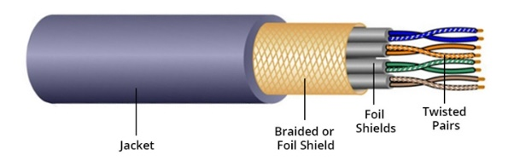

**Jawab:** Kabel Twisted Pair adalah kabel yang terdiri dari 8 buah tembaga, ada 2 macam kabel twisted pair yaitu UTP (Unshielded Twisted Pair) dan STP (Shielded Twisted Pair) yang memiliki pelindung berupa logam atau foil, kabel ini banyak digunakan dalam pemasangan LAN (Local Area Network).

1. Kabel coaxial

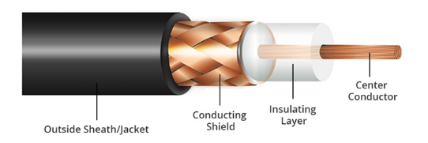

**Jawab:** Kabel coaxial adalah kabel yang digunakan untuk mengirim data melalui sinyal listrik dengan frekuensi tinggi. Kabel ini banyak digunakan dalam sistem televisi kabel, sistem telekomunikasi dan dalam jaringan komputer. Kabel ini digunakan untuk menghubungkan antena dengan perangkat penerima seperti televisi, radio dan sistem komunikasi lainnya.

1. Kabel fiber optik

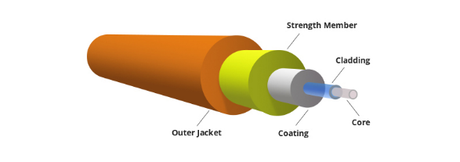

**Jawab:** Kabel fiber optik adalah kabel untuk komunikasi yang menggunakan serat optik sebagai media penghantar untuk mentransmisikan data dalam bentuk cahaya. Serat optik ini bernama Core yang terbuat dari bahan kaca yang mampu mengarahkan cahaya melalui pantulan dengan ukuran yang sangat kecil, sehingga memungkinkan informasi dikirimkan dalam jarak yang jauh dengan minim gangguan dan kehilangan sinyal.

1. Kabel twisted pair terdiri dari 2 jenis , yaitu UTP (Unshielded Twisted Pair) dan STP (Shielded Twisted Pair). Jelaskan mengenai :
2. UTP (Unshielded Twisted Pair)

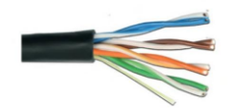

**Jawab:** Jenis kabel ini tidak memiliki pelindung dengan material logam yang lunak, material pembungkus kabel yang lunak dan ukuran diameter relatif kecil.

1. STP (Shielded Twisted Pair)

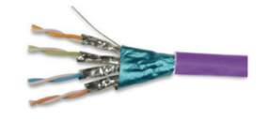

**Jawab:** Jenis kabel ini berisi kertas timah/foil sebagai pembungkus ekstra kabel yang berguna untuk melindungi kabel dari cacat seperti pemotongan, kehilangan bandwidth dan gangguan sinyal.

1. FTP (Foiled Twisted Pair)

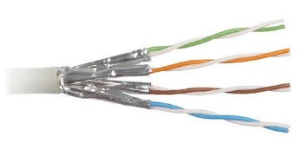

**Jawab:** Kabel FTP adalah kabel twisted pair yang umum digunakan dalam lingkungan yang memiliki tingkat gangguan elektromagnetik yang tinggi. Keunikan dari kabel FTP adalah adanya lapisan foil (pelindung berupa lembaran logam) di sekitar setiap pasangan kawat twisted pair. Lapisan foil ini berfungsi sebagai pelindung (shielding) untuk mengurangi gangguan elektromagnetik. Penggunaan pelindung ini dapat membantu mencegah interferensi dan menjaga kualitas sinyal yang dikirim melalui kabel.

1. Kabel UTP/STP masing-masing memiliki 8 jenis warna kabel, dan setiap kabel memiliki fungsi masing-masing. Sebutkan fungsi dari setiap warna kabel tersebut :
2. Orange

**Fungsi:** sebagai media penghantar paket data

1. Putih Orange

**Fungsi:** sebagai media penghantar paket data

1. Hijau

**Fungsi:** sebagai media penghantar paket data

1. Putih Hijau

**Fungsi:** sebagai media penghantar paket data

1. Biru

**Fungsi:** sebagai media penghantar paket suara

1. Putih Biru

**Fungsi:** sebagai media penghantar paket suara

1. Cokelat

**Fungsi:** sebagai media yang menghantarkan tegangan DC (listrik)

1. Putih Cokelat

**Fungsi:** sebagai media yang menghantarkan tegangan DC (listrik)

1. Teknik penyambungan kabel terdapat 2 jenis yaitu *Crossover* dan *Straight- Through*.
2. Jelaskan fungsi dari kabel Crossover

**Jawab:** kabel crossover berfungsi untuk menghubungkan perangkat jaringan yang sama seperti PC dengan PC, switch dengan switch, router dengan router. Kabel ini memiliki urutan yang berbeda pada kedua ujungnya.

1. Isilah tabel urutan kabel Crossover di bawah ini !

|  |  |  |
| --- | --- | --- |
| Konektor A  T568B | Konektor B  T568A | Pin |
| Putih orange | Putih hijau | 1 |
| Orange | Hijau | 2 |
| Putih hijau | Putih orange | 3 |
| Biru | Biru | 4 |
| Putih biru | Putih biru | 5 |
| Hijau | Orange | 6 |
| Putih coklat | Putih coklat | 7 |
| Coklat | Coklat | 8 |

1. Jelaskan fungsi dari kabel *Straight-Through !*

**Jawab:** kabel straight-through berfungsi untuk menghubungkan perangkat jaringan yang berbeda seperti PC dengan switch, router dengan hub.

1. Isilah tabel urutan kabel *Straight-Through* di bawah ini !

|  |  |  |
| --- | --- | --- |
| Konektor A  T568B | Konektor B  T568A | Pin |
| Putih orange | Putih orange | 1 |
| Orange | Orange | 2 |
| Putih hijau | Putih hijau | 3 |
| Biru | Biru | 4 |
| Putih biru | Putih biru | 5 |
| Hijau | Hijau | 6 |
| Putih coklat | Putih coklat | 7 |
| Coklat | Coklat | 8 |

1. Kabel twisted pair di kelompokan menggunakan istilah Category (CAT). Kabel twisted pair dikategorikan berdasarkan kualitas transmisi [data](https://www.nesabamedia.com/pengertian-data/) yang tersedia. Semakin tinggi kategorinya maka semakin cepat transmisi data yang dilakukan. Untuk memahami hal tersebut. Lengkapilah tabel di bawah ini !

|  |  |  |  |  |
| --- | --- | --- | --- | --- |
| Kategori | Kecepatan | Maks | Tipe Kabel | Penggunaan |
| CAT1 | 1 Mbps | - | Twisted pair | Plain Old Telephon Service (POTS) |
| CAT2 | 4 Mbps | - | Twisted pair | Token Ring |
| CAT3 | 10 Mbps | 100 m | Twisted pair | Token Ring & 10BASE-T Ethernet |
| CAT4 | 16 Mbps | 100 m | Twisted pair | Token Ring & 10BASE-T Ethernet |
| CAT5 | 100 Mbps | 100 m | Twisted pair | Token Ring, Ethernet, Fast Ethernet |
| CAT5e | 1 Gbps | 100 m | Twisted pair | Ethernet, Fast Ethernet, Gigabit Ethernet |
| CAT6 | 10 Gbps | 100 m | Twisted pair | Gigabit Ethernet & 10G Ethernet (55 meter) |
| CAT6a | 10 Gbps | 100 m | Twisted pair | Gigabit Ethernet & 10G Ethernet (55 meter) |
| CAT7 | 10 Gbps | 100 m | Twisted pair | Gigabit Ethernet & 10G Ethernet (100 meter) |

1. Untuk membuat kabel jaringan menggunakan media transmisi twisted pair, dibutuhkan alat dan bahan di bawah ini :

|  |  |  |
| --- | --- | --- |
| Gambar alat dan Bahan | Nama | Fungsi |
|  | Tang krimping | Berfungsi untuk mengupas pembungkus kabel Twisted Pair dan menyambungkan konektor RJ-45 dengan kabel dengan menekan terminal kawat ke dalam konektor kawat yang sesuai. |
|  | RJ-45 | Berfungsi sebagai konektor kabel Twisted Pair untuk menghungkan antar perangkat jaringan. |
|  | LAN Tester | Berfungsi sebagai alat untuk mengetes kabel Twisted Pair sesuai urutan atau tidak dengan indikator yang menyala disetiap nomor yang berurutan dari 1 hingga 8, apabila ada yang tidak menyala berarti kawat kabel dengan konektor rj-45 tidak tersambung dengan benar. |